Curso – Ruby e Ruby'n Rails

Aula 1
Características Ruby: Linguagem híbrida, com foco em OO. Tipagem implícita.
Conversão de uso de letras minúsculas e uso de caracter underscore para separação.

REPL (read, evaluate, process and loop) → IRB (console ruby)

3 + 5 => + é um método da classe fixnum e os parâmetros são aceitos apenas com espaços.

:(nome) → símbolo. Método to_sym para conversão de tipos em símbolo.

Hashs

Rspec Tests
Parâmetros
-c → mostrar cores
-f d → mostrar todos os métodos utilizados e
quais passaram ou não nos testes

Sobrecarga de Métodos → como os tipos são implícitos em Ruby, não existe sobrecarga de métodos. Qualquer re-escrita é tida como re-definição de método já existente.

Caso necessário definir valores padrão para argumentos, o sinal de igual pode ser usado para definir parâmetros como opcionais.

Proc → classe utilizada para definição de blocos de códigos
Proc.call → método para chamada deste bloco

Dynamic Finders → métodos que existem no Active Record criados específicos por modelo (ex: find_by_endereco)

Ex:
find_|by|_|endereco|_|and|_|nome| → parsing de hash para avaliação da query e montagem dinâmica através dos parâmetros passados (endereço, nome)

Relacionamentos entre tabelas baseados em DSL

Web – Rails e Características HTML

Browsers mandam request ao servidor e recebem Response.
1 - Navegador → Request → Servidor Web
2 - Navegador ← Response ← Servidor Web (Dinâmico, em caso de Rails, PHP, etc)

“Content-Type” no response header é responsável por informar ao Browser qual tipo de informação está sendo enviada pelo servidor.

Padrões Arquitetura Rails
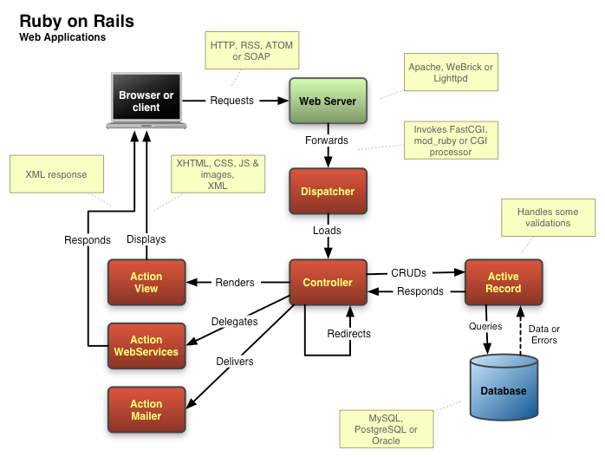
No rails o arquivo routes.rb define os padrões de rotas utilizadas no request e redirecioná-las para o controlador correto.

Ex. padrão de roteamento:
http://localhost:3000/[controller]/[action]/[:id]

Gerar nova aplicação rails → rails new [nome da aplicação]

/config/initializers/inflections.rb → Armazena os dados de plurais a serem utilizados na aplicação, caso a pluralização utilizada por padrão pelo Rails não seja suficiente.

Ex:
ActiveSupport::Inflector.inf lections do |inflect|
inflect.irregular 'colaborador', 'colaboradores'
end

“Always Link To Action”

NomeDoModelo[s]Controller:
novo → Get
cria → Post
Get → edit/:id
Post → update/:id
Post → delete/:id
Get → show/:id
Get → list
Get → index (padrão do controller)

Render x Redirect To→ No “render” o browser mantém a URL antiga, ficando sujeito à recadastrar itens, caso o usuário pressione F5. Já o Redirect To irá executar totalmente os parâmetros do controller, zerando, por ex, variáveis locais.

Redirect to new → apenas redireciona para a View NEW, porém sem executar o conteúdo do controller respectivo (no caso, New).

Partials → “pedaços” de HTML visando o reaproveitamento de código.
Um hash de variáveis => :locals => {}
Apenas um objeto, com o mesmo nome do partial => :object =>objeto
Uma coleção inteira => :collection => @projetos

Esquema de renderizações de HTML:
Layouts Globais → Views → Partials

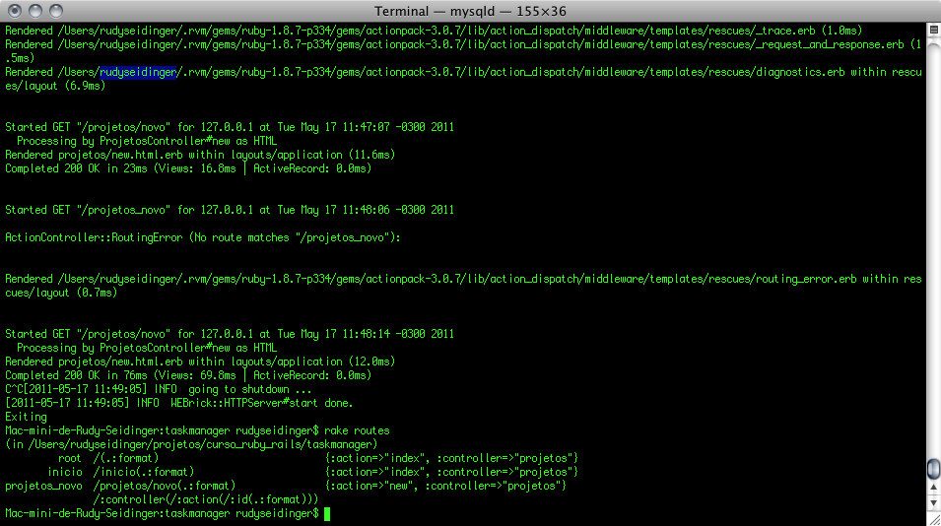
Esquema de rotas rails: rake routes (1a coluna tem nome da rota, segunda coluna o padrão da mesma (route pattern) e a terceira o mapeamento uri → action)

HTML e Requests Cliente → Servidor
Headers:
Content-Type →Tipos de respostas que o Browser aceita (ex: application/xml, etc...)
Content-Lenght → Tamanho do conteúdo enviado

Body:
Corpo HTML enviado

Requests e Responses:
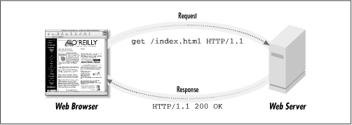

Arquitetura REST
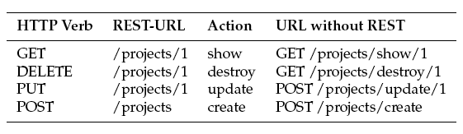
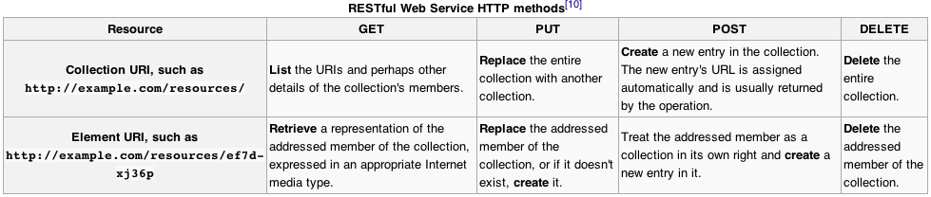
link_to 'link_name', xxx_path, (opcional → :method => 'delete')
Ray Fieldings → Criador do REST

